
INNOVATIVE: Journal Of Social Science Research Volume 5 Nomor 3 Tahun 2025 Page 1125-1140
E-ISSN 2807-4238 and P-ISSN 2807-4246
Website: https://j-innovative.org/index.php/Innovative

Manajemen Harga dan Kualitas Produk Ikan Salem (Scomber japonicus) Terhadap Keputusan Pembelian Konsumen di PT. DMP

Amanda Felen Eka Agustin1✉, Dewi Alima Nostalia Suseno², Rida Widyastuti³
Politeknik Kelautan dan Perikanan Sidoarjo
Email: amandafelenn@gmail.com1✉

Abstrak
Penelitian ini bertujuan untuk menilai dampak harga dan kualitas penangkapan ikan Salem (Scomber japonicus) pada keputusan pembelian di PT. DMP, Sidoarjo. Survei dilakukan dengan 24 responden. Hasilnya menunjukkan bahwa faktor utama yang mempengaruhi pembelian adalah kesegaran, warna dan struktur daging. Harga berperan, tetapi loyalitas dipengaruhi oleh persepsi kualitas. Penggunaan praktik penanganan yang sangat baik dan manajemen rantai dingin mendukung konsistensi kualitas yang didukung oleh kemitraan jangka panjang untuk merangsang bahan baku. Konsistensi kualitas adalah kunci untuk menjaga loyalitas konsumen.
Kata Kunci: Harga, Kualitas, Keputusan Pembelian, Manajemen Rantai Dingin

Abstract
This study aims to assess the impact of the price and quality of Salem fishing (Scomber japonicus) on purchasing decisions at PT. DMP, Sidoarjo. The survey was conducted with 24 respondents. The results show that the main factors influencing the purchase are the freshness, color and structure of the meat. Price plays a role, but loyalty is influenced by the perception of quality. The use of excellent handling practices and cold chain management supports quality consistency supported by long-term partnerships to stimulate raw materials. Quality consistency is key to maintaining consumer loyalty.
Keywords: Price, Quality, Purchasing Decision, Cold Chain Management

PENDAHULUAN
Sektor perikanan merupakan salah satu pilar penting dalam perekonomian nasional, baik sebagai sumber pangan bergizi maupun sebagai komoditas perdagangan. Menurut Kementerian Kelautan dan Perikanan (KKP), sektor ini menyumbang lebih dari 3% terhadap Produk Domestik Bruto (PDB) Indonesia, yang menunjukkan signifikansi besar bagi perekonomian negara. Dalam menghadapi dinamika pasar yang semakin kompetitif, kualitas dan harga produk menjadi faktor krusial yang menentukan keberhasilan pemasaran hasil perikanan. Sebagaimana disampaikan oleh Ahmad, S. (2017), kualitas produk menjadi daya tarik utama bagi konsumen, sementara harga yang kompetitif menjadi faktor penting yang mempengaruhi keputusan pembelian, terutama dalam situasi persaingan yang ketat. Karyanto (2019) menambahkan bahwa sektor perikanan Indonesia juga dihadapkan pada tantangan globalisasi pasar yang semakin terbuka, sehingga perusahaan perikanan harus berinovasi untuk memenuhi standar kualitas dan harga yang bersaing di tingkat internasional.
Salah satu produk perikanan yang memiliki permintaan stabil di pasar adalah ikan salem (Scomber japonicus), baik untuk konsumsi rumah tangga maupun untuk keperluan industri kuliner. Sutrisno (2019) menyebutkan bahwa ikan salem memiliki kandungan gizi tinggi dan harga yang relatif stabil, menjadikannya pilihan utama bagi konsumen yang mencari sumber protein berkualitas dengan harga terjangkau. Selain itu, menurut Santoso (2020), ikan salem juga memiliki daya tarik di pasar ekspor karena rasa dan tekstur dagingnya yang disukai di berbagai negara. Oleh karena itu, permintaan terhadap ikan salem semakin meningkat, baik di pasar domestik maupun internasional.
PT. DMP, sebuah perusahaan yang bergerak di bidang perdagangan hasil perikanan di Sidoarjo, telah memfokuskan usahanya pada distribusi produk ikan beku, termasuk ikan salem. Untuk mempertahankan dan meningkatkan daya saing, perusahaan ini menerapkan manajemen mutu berbasis prinsip Good Handling Practices (GHP) dan Cold Chain Management guna menjaga kesegaran dan keamanan produk hingga ke tangan konsumen. Menurut Hendro, P. (2018), penerapan GHP dan Cold Chain Management merupakan strategi yang sangat efektif dalam memastikan kualitas produk perikanan tetap terjaga, terutama untuk produk yang sangat bergantung pada kondisi suhu, seperti ikan beku. Hal ini sejalan dengan temuan Nugroho (2020) yang menyatakan bahwa keberhasilan implementasi Cold Chain Management akan sangat berpengaruh terhadap kepuasan konsumen dan tingkat retensi pelanggan dalam jangka panjang.
Namun demikian, di tengah fluktuasi harga bahan baku akibat faktor cuaca, musim, dan kebijakan impor, perusahaan juga perlu mengelola strategi harga secara tepat. Wahyudi (2020) mengungkapkan bahwa fluktuasi harga bahan baku dalam sektor perikanan sangat dipengaruhi oleh faktor eksternal, seperti perubahan iklim dan kebijakan pemerintah terkait impor produk perikanan. Oleh karena itu, perusahaan perlu merumuskan strategi penentuan harga yang fleksibel namun tetap menguntungkan. Utomo (2021) menambahkan bahwa perusahaan perikanan harus mampu memprediksi fluktuasi harga bahan baku dan menyesuaikan harga jual agar tetap kompetitif tanpa mengorbankan kualitas produk. Selain itu, Yulianto (2019) menekankan bahwa efisiensi dalam rantai pasokan dan pengelolaan stok juga dapat membantu perusahaan dalam mengurangi dampak negatif dari fluktuasi harga bahan baku.
Kombinasi antara kualitas yang konsisten dan harga yang kompetitif menjadi kunci dalam mempengaruhi keputusan pembelian konsumen. Sebagaimana yang diungkapkan oleh Kotler & Keller (2016), harga dan kualitas adalah dua elemen penting dalam pemasaran yang saling berkaitan erat. Oleh karena itu, pemahaman terhadap faktor-faktor yang mendorong keputusan pembelian sangat penting dalam menyusun strategi pemasaran yang efektif. Sari (2021) menambahkan bahwa faktor-faktor psikologis konsumen, seperti persepsi terhadap kualitas dan loyalitas terhadap merek, juga memainkan peran yang signifikan dalam keputusan pembelian. Sutrisno & Kurniawan (2020) juga berpendapat bahwa dalam industri perikanan, kepercayaan konsumen terhadap kualitas produk dan praktik pemasaran yang transparan dapat membentuk hubungan jangka panjang antara produsen dan konsumen.
Penelitian ini bertujuan untuk menganalisis proses pengadaan ikan hingga penyimpanan ikan, mengkaji pelaksanaan penerimaan bahan baku, menilai pengaruh kualitas dan harga terhadap keputusan pembelian konsumen. Sehingga hasil penelitian ini diharapkan dapat memberikan kontribusi sebagai bahan pertimbangan dalam peningkatan strategi pemasaran PT. DMP, serta menjadi referensi bagi penelitian selanjutnya dalam bidang agribisnis perikanan.

METODE PENELITIAN
Penelitian ini menggunakan metode deskriptif kuantitatif yang bertujuan untuk menggambarkan pengaruh harga dan kualitas produk ikan salem (Scomber japonicus) terhadap keputusan pembelian konsumen di PT. DMP, Sidoarjo. Data primer diperoleh melalui penyebaran kuesioner kepada 24 responden, wawancara dengan pihak perusahaan, dan observasi langsung. Data sekunder diperoleh dari dokumen internal perusahaan dan literatur terkait.
Teknik pengumpulan data dilakukan dengan kuesioner tertutup, wawancara, dan observasi. Analisis data menggunakan pendekatan deskriptif kuantitatif, dengan penyajian hasil dalam bentuk tabel dan diagram untuk memudahkan interpretasi hubungan antara harga, kualitas, dan keputusan pembelian konsumen.

HASIL DAN PEMBAHASAN
Pengadaan Ikan
Sumber Pasokan Ikan
PT. DMP mengimpor ikan salem dari Tiongkok serta memasok dari PT. Dua Putra Perkasa, Bekasi, Jawa Barat. Kriteria utama dalam pemilihan produk adalah ukuran dan kesegaran ikan. Produk yang diterima disortir berdasarkan standar mutu untuk memastikan kualitas yang sesuai dengan permintaan pasar. Ikan salem dari Tiongkok dan Bekasi mempunyai perbedaan di sizenya, ikan salem dari Tiongkok memiliki size 11-13 sedangkan dari Bekasi memiliki size 6-8.
Penyimpanan dan Penanganan Awal
Menurut Widodo et al. (2022), penerapan Good Handling Practices (GHP) dan Cold Chain Management merupakan faktor kunci dalam menjaga mutu ikan selama penyimpanan awal. Risiko kontaminasi mikroba, perubahan suhu, dan kerusakan fisik akibat penanganan kasar harus dikendalikan melalui:
- Monitoring suhu berkala
- Sanitasi area unloading
- Pelatihan personel
- Validasi prosedur penyimpanan
Proses Penyimpanan di Cold Storage
- Ikan salem beku disimpan dalam cold storage dengan suhu yang terjaga, biasanya sekitar -18°C hingga -25°C untuk mencegah pertumbuhan bakteri dan menjaga kesegaran.
- Penyusunan ikan dalam cold storage dilakukan dengan sistem FIFO (First In, First Out) agar produk yang lebih lama masuk didistribusikan lebih dulu.
- Penggunaan rak atau palet khusus untuk menghindari kontak langsung dengan lantai dan memastikan sirkulasi udara dingin merata.
Pemantauan Suhu dan Kualitas Ikan Selama Penyimpanan
- Pemantauan suhu dilakukan secara real-time menggunakan sensor suhu digital atau termometer otomatis yang terhubung ke sistem pemantauan.
- Inspeksi visual dilakukan untuk mengecek adanya frost burn (kerusakan akibat pembekuan berlebih), perubahan warna, atau tekstur yang tidak normal.
Penerimaan Bahan Baku
Mengacu pada SNI 01-4106-1996 tentang Penanganan Ikan Segar dan diperbarui oleh penelitian Sartika et al. (2023), tahapan penerimaan bahan baku ikan meliputi:
- Persiapan Area Penerimaan
- Pemeriksaan Dokumen
- Pemeriksaan Fisik dan Mutu
- Pencatatan dan Keputusan
Tahap kedatangan bahan baku merupakan awal dari proses penerimaan, yaitu ketika bahan baku ikan sampai di lokasi unit pengolahan dari pemasok. Berikut adalah langkah-langkah penerimaan bahan baku yang di lakukan di PT. DMP:
  - Pemeriksaan Surat Jalan
Hal ini bertujuan untuk memastikan apakah surat jalan sudah sesuai apa belum, pemeriksaan surat jalan meliputi alamat dan nama penerima, nomor container, nomor seal, nomor kendaraan, dan barang yang di order. Apabila sudah selesai tahap selanjutanya adalah tahap pembongkaran, pembongkaran dilakukan bersama dengan tim audit dari Dinas Perikanan Sidoarjo.
  - Pemeriksaan Rantai Dingin dan Kualitas Ikan
Pemeriksaan rantai dingin bertujuan untuk memastikan kesegaran dan kualitas ikan tetap terjaga. Suhu normal pengangkutan adalah -18°C sampai dengan -25°C. Untuk kualitas ikan sendiri meliputi mata, insang, tekstur daging, warna ikan, bau, dan suhu. Berikut tabel indikator pemeriksaan kualitas ikan:
Tabel 1. Indikator Pemeriksaan Kualitas Ikan
Mata | Jernih
Insang | Berwarna Merah
Tekstur Daging | Kenyal
Warna Ikan | Cerah (Tidak Kuning)
Bau | Segar (Tidak Amis)
Suhu | -18°C - -25°C
  - Pengambilan Sampel
Pengambilan sampel dilakukan untuk diuji di laboratorium, sampel yang digunakan yaitu 2 MC (Karton) yang di ambil secara acak. Uji laboratorium berguna untuk memastikan apakah produk ikan salem tersebut layak konsumsi apa tidak. Bidang yang diujikan yaitu: organoleptic, biologi, dan kimia.
  - Proses Pembongkaran
Proses pembongkaran dilakukan bersama dengan tim audit dari Dinas Perikanan Sidoarjo dengan tujuan untuk memastikan apakah isi container dengan surat jalan. Apabila semua sudah sesuai pembongkaran dilakukan dengan cara meletakannya diatas palet supaya sirkulasi udara merata dengan kapasitas per palet 120-160 mc.
  - Proses Penyimpanan
Penyimpanan ikan didalam cold storage ditata dengan di beri jarak supaya sirkulasi udara lancar, menumpukan dalam palet tidak dibuat tinggi untuk menghindari hambatan pendinginan, selain itu juga untuk menghindari kerusakan pada ikan apabila terjadi kendala rantai dingin seperti kerusakan mesin. Penyimpanan menggunakan palet juga bertujuan agar ikan tidak berada langsung di lantai sehingga meminimalisir terjadinya kontaminasi mikroba, kotoran, dan logam berat.
  - Distribusi
Proses Distribusi dilakukan pada saat hasil uji laboratorium sudah keluar dan ikan dinyatakan layak untuk di jual belikan. Hasil lab keluar 2-7 hari setalah ikan di ujikan. Sehingga ikan yang sudah datang disimpan di cold storage di bagian yang kosong jauh dari produk-produk lainya hal tersebut bertujuan untuk menghindari terjadinya kontaminasi apabila hasil uji laboratorium dinyatakan ikan tidak layak konsumsi atau dijual belikan.
Manajemen Pengadaan Bahan Baku dan Harga Beli
Adinata dan Wulandari (2023) dalam penelitiannya menunjukkan bahwa pemilihan strategi pengadaan sangat dipengaruhi oleh fluktuasi pasokan ikan yang terjadi karena faktor musim, kondisi geografis, serta pola tangkap nelayan lokal. Untuk mengatasi ketidakpastian pasokan dan fluktuasi harga, sebagian besar perusahaan mengadopsi strategi pembelian langsung dari nelayan, serta membangun kemitraan jangka panjang melalui sistem kontrak kerja sama atau harga tetap.
PT. DMP sendiri untuk memperoleh pasokan ikan salem mengimpor langsung dari Tiongkok dan mengambil dari distributor lain yaitu PT. Dua Putra Perkasa Bekasi dengan harga beli dan harga jual sebagai berikut:
Tabel 2. Harga Jual Beli Ikan Salem
Size Ikan | Asal | Harga Beli | Harga Jual
6-7 | PT. Dua Puta Perkasa Bekasi | Rp. 15.500 | Rp. 17.000 – Rp.17.500
11-13 | Tiongkok | Rp. 14.000 | Rp. 16.000 – Rp. 16.500
Dari tabel diatas dapat diketauhi keuntungan yang diambil oleh PT. DMP dari hasil penjualan ikan salem setiap satu karton yaitu 9,68% hingga 12,90%. Harga ikan salaam relatif mahal apabila pasokan ikan salem tidak tersedia hal tersebut dipengaruhi oleh faktor cuaca, musim, dan kebijakan impor.
Keputusan Pembelian
Kualitas dan harga ikan merupakan dua faktor utama yang sangat dipertimbangkan oleh konsumen dalam melakukan pembelian produk perikanan. Untuk mengetahui seberapa besar pengaruh kedua faktor tersebut terhadap persepsi konsumen, dilakukan penyebaran kuesioner kepada konsumen secara langsung. Kuesioner ini bertujuan untuk memperoleh data mengenai persepsi konsumen terhadap kualitas dan harga ikan yang ditawarkan di pasaran. Sebanyak 24 responden berpartisipasi dalam pengisian kuesioner tersebut. Identitas umum para responden meliputi usia, pekerjaan, frekuensi pembelian ikan, dan size yang dicari. Data identitas responden ini penting untuk memberikan gambaran mengenai karakteristik konsumen yang menjadi sasaran penelitian, sehingga hasil yang diperoleh dapat dianalisis lebih mendalam terkait hubungan antara faktor kualitas, harga, dan keputusan pembelian produk perikanan.
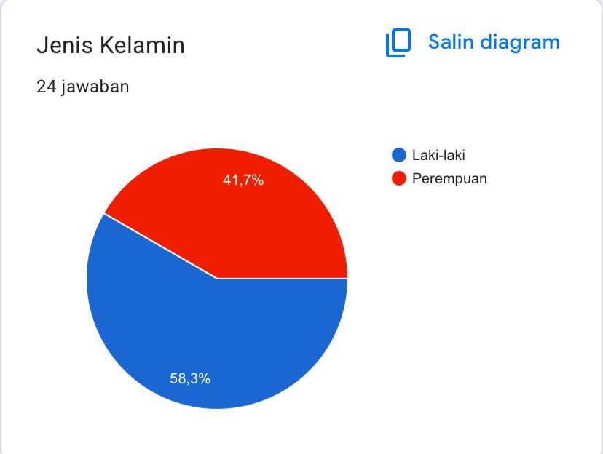
Gambar 1. Jenis Kelamin Pembeli
Berdasarkan gambar di atas, mayoritas responden berjenis kelamin laki-laki, yaitu sebesar 58,3%, sedangkan responden perempuan sebesar 41,7%. Hal ini menunjukkan bahwa laki-laki cenderung lebih banyak berperan dalam aktivitas pembelian ikan.
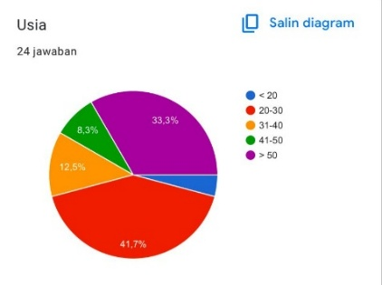
Gambar 2. Usia Pelanggan
Sebagian besar responden berada pada rentang usia 21–30 tahun sebesar 41,7%, diikuti oleh usia 31–40 tahun sebesar 12,5%, 41-50 tahun 8,3%, dan usia lebih dari 50 tahun 33,3% Hal ini menunjukkan bahwa konsumen usia 50 tahun keatas mendominasi kegiatan pembelian ikan di PT. DMP.
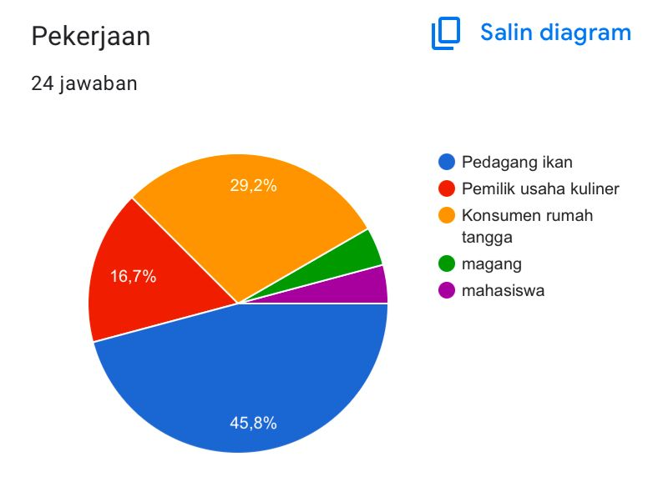
Gambar 3. Pekerjaan Pembeli
Berdasarkan gambar di atas, pekerjaan responden didominasi pedagang ikan dengan presentase sebesar 45,8% dan pemilik usaha kuliner 16,7%. Selain itu pembelian untuk konsumsi rumah tangga juga besar yaitu di angka 29,2%. Hal ini menunjukkan bahwa profesi tersebut memiliki peran yang cukup besar dalam aktivitas pembelian ikan.
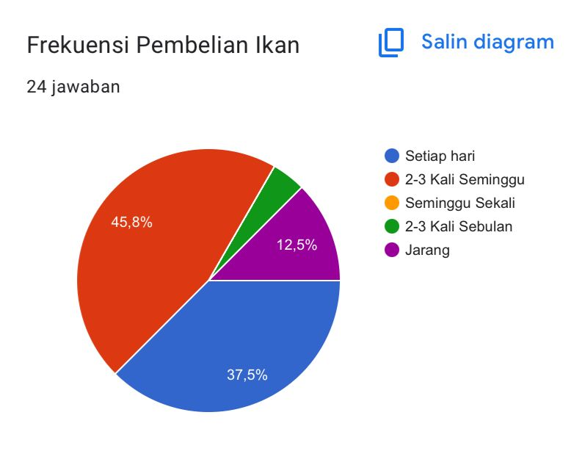
Gambar 4. Frekuensi Pembelian Ikan
Dari gambar di atas, diketahui bahwa sebagian besar responden melakukan pembelian ikan sebanyak 2–3 kali dalam seminggu (45,8%), yang membeli setiap hari juga sebesar 37,5% dan pembelian jarang 12,5%. Hal ini menunjukkan tingkat konsumsi ikan di kalangan responden cukup tinggi.
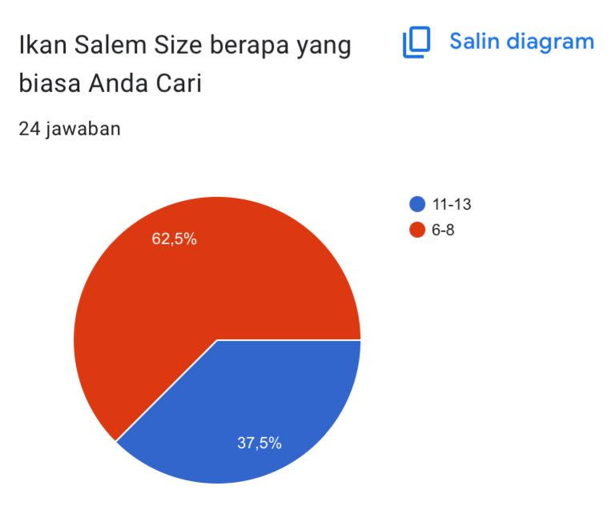
Gambar 5. Size Yang Banyak Dicari
Dari gambar diatas sebanyak 62,5% responden mencari ikan size 6-8 sedangkan 37,5% responden mencari ikan size 11-13. Hal itu menunjukan ikan Salem size besar banyak di cari oleh konsumen.
Harga
Menurut Kotler & Keller (2016) dalam buku Marketing Management, Harga merupakan salah satu elemen bauran pemasaran yang paling fleksibel, dapat diubah dengan cepat, dan memiliki pengaruh langsung terhadap permintaan konsumen. Artinya, jika harga ikan dinaikkan, permintaan cenderung turun, kecuali jika konsumen menganggap produk tersebut memiliki nilai lebih tinggi atau tidak memiliki alternatif. Berdasarkan hasil kuisioner responden tentang harga dapat diketauhi sebagai berikut:
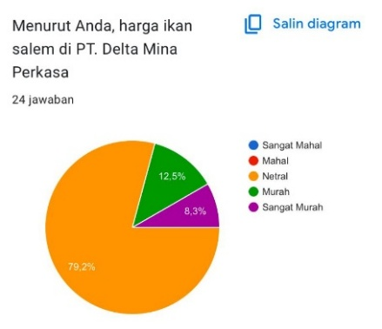
Gambar 6. Harga Jual Ikan
Berdasarkan hasil kuisioner sebayak 79,2% berpendapat bahwa harga ikan di PT. DMP netral artinya tidak mahal ataupun tidak murah, 12,5%, 12,5% beranggapan murah dan, 8,3% murah sekali.
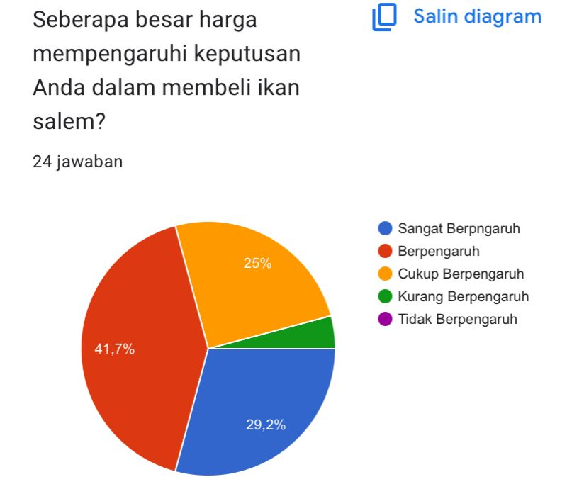
Gambar 7. Pengaruh Harga dalam Keputusan Pembelian
Berdasarkan hasil penyebaran kuisioner kepada 24 responden yang merupakan konsumen di PT. DMP, diperoleh data bahwa 41,7% menjawab berpengaruh 29,2%, dan 25% menjawab cukup berpengaruh. Hal ini menunjukan bahwa mayoritas responden menyatakan bahwa harga mempengaruhi keputusan dalam membeli ikan.
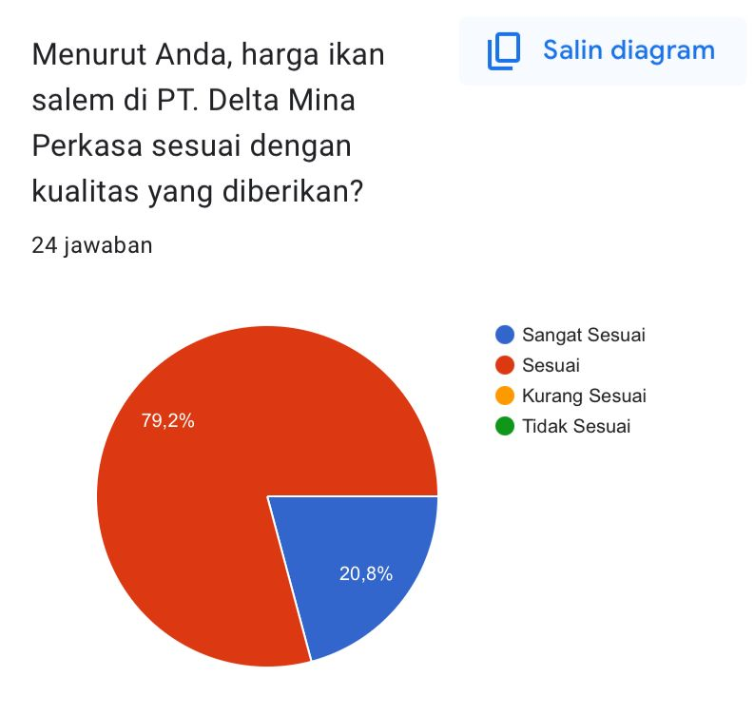
Gambar 8. Harga Ikan Salem
Dari hasil kuisioner yang dibagikan ke 24 pelanggan bahwa 79,2% pelanggan menjawab bahwa kualitas ikan sesuai dengan harga yang diberikan, dan 20,8% menjawab sangat sesuai.
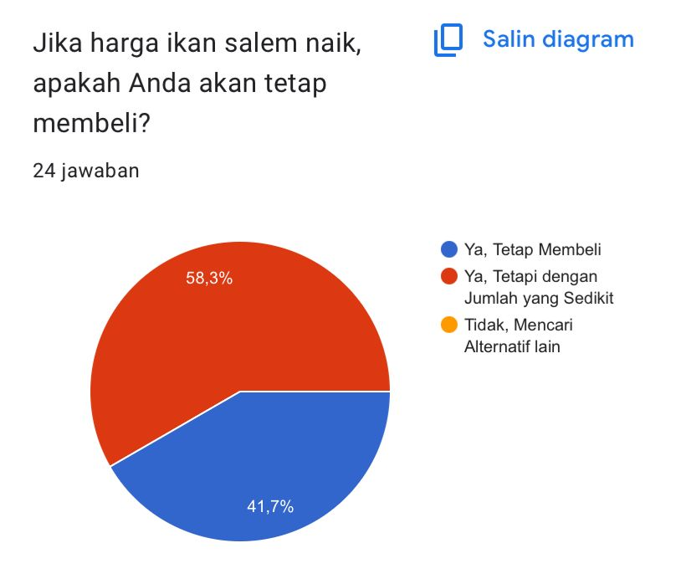
Gambar 9. Pendapat Konsumen terhadap Kenaikan Harga
Selain itu apabila harga ikan naik sebanyak 58,3% konsumen menjawab tetap membeli dengan jumlah yang sedikit sedangkan 41,7% tetap membeli tanpa mempertimbangkan harga.
Kualitas
Kualitas produk merupakan salah satu faktor penting yang memengaruhi minat beli konsumen. Dalam konteks produk perikanan, kualitas ikan dapat dilihat dari kesegaran, tekstur, warna, aroma, serta cara penyimpanan dan penanganan produk sebelum sampai ke tangan konsumen. Produk ikan yang memiliki kualitas baik cenderung lebih diminati karena memberikan jaminan keamanan, nilai gizi, dan rasa yang sesuai dengan harapan konsumen.
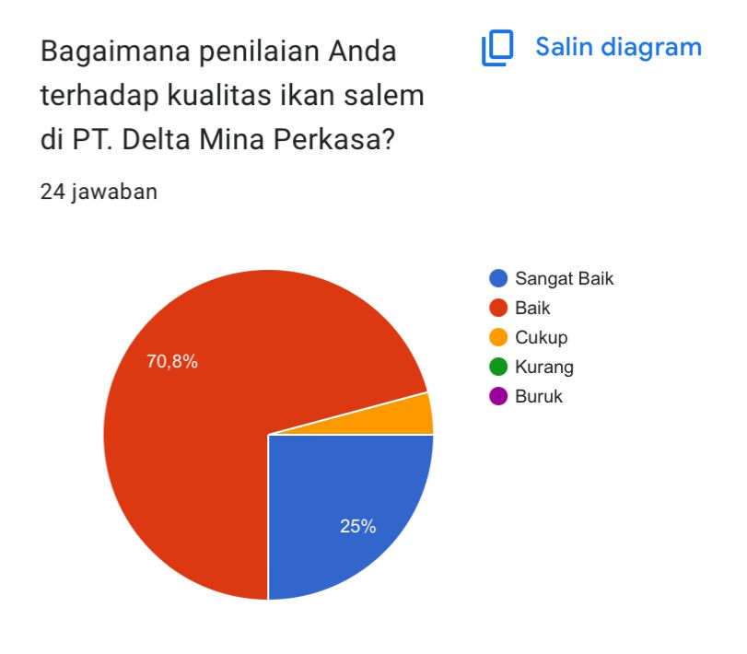
Gambar 10. Penilaian Kualitas Ikan Salem
Berdasarkan hasil kuisioner yang disebarkan kepada 24 responden, dilakukan penilaian terhadap kualitas ikan salem yang dijual oleh PT. DMP yaitu sebanyak 70,8% responden menjawab baik, 25% responden menjawab sangat baik dan 4,2% menjawab cukup. Hal ini menandakan bahwa produk ikan yang dijual banyak memuasakan hati konsumen.
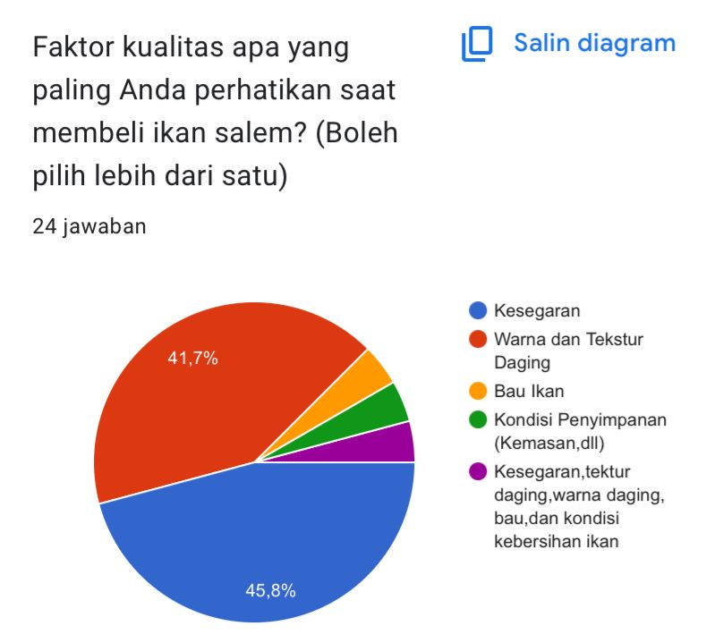
Gambar 11. Faktor Kualitas yang Mempengaruhi Pembelian
Keputusan konsumen untuk membeli ikan salem dipengaruhi oleh beberapa faktor kualitas utama. Berdasarkan hasil kuisioner pelanggan, terdapat beberapa faktor utama yang menjadi pertimbangan dalam memilih ikan salem yaitu sebanyak 45,8% memilih faktor kesegaran ikan, 41,7 % memilih faktor warna dan tekstur daging, 4,1% memilih bau ikan, 4,1 % memilih kondisi penyimpan seperti kemasan, dan 4,1% memlih kesegaran, tekstur daging, warna daging, bau, dan kondisi kebersihan ikan.
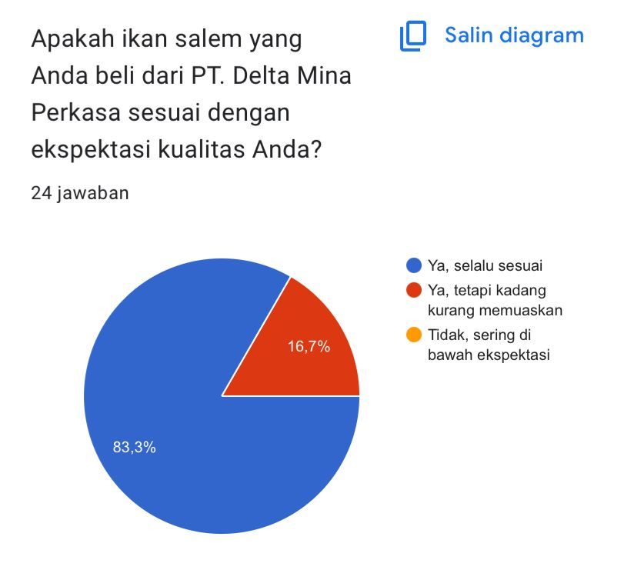
Gambar 12. Ekspektasi Pelanggan terhadap Kualitas Ikan Salem
Ekspektasi pelanggan merupakan gambaran atau standar mutu yang diinginkan konsumen sebelum melakukan pembelian suatu produk. Dalam hal ini, pelanggan memiliki beberapa ekspektasi khusus terhadap ikan salem yang mereka beli, baik dari segi fisik maupun non-fisik. Berdasarkan hasil kuisioner 83,3% menjawab selalui sesuai sedangkan 16,7% sesuai tetapi terkadang kurang memuaskan.
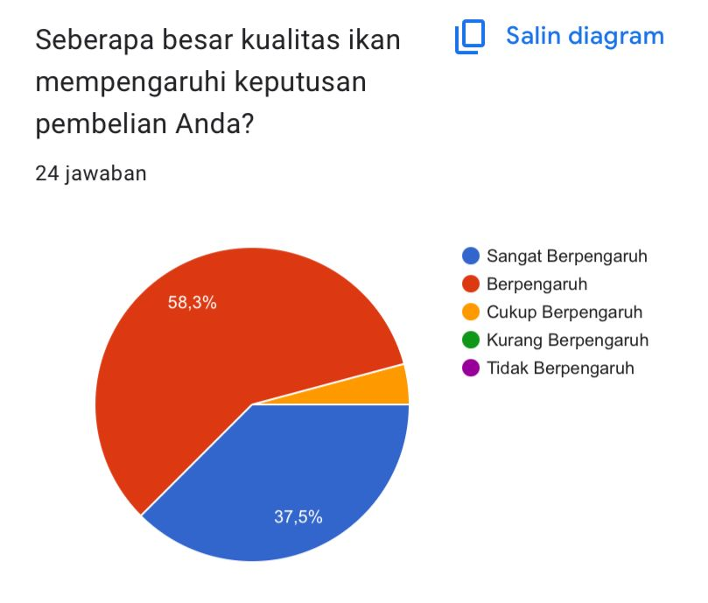
Gambar 13. Pengaruh Kualitas terhadap Pembelian
Kualitas produk merupakan salah satu faktor penting yang memengaruhi keputusan pembelian pelanggan, termasuk pada produk ikan salem. Kualitas yang baik akan memberikan rasa kepuasan, dan kepercayaan bagi pelanggan terhadap produk yang dibeli. Berdasarkan hasil kuisioner, diketahui bahwa 58,3% responden menjawab bahwa kualitas berpengaruh terhadap pembelian, 37,8% menjawab sangat berpengaruh, dan 3,9 % menjawab cukup berpengaruh.
Berdasarkan hasil kuesioner yang telah dikumpulkan, mayoritas responden menyatakan bahwa faktor harga yang kompetitif dan kualitas produk yang baik menjadi alasan utama mereka memilih produk dari PT DMP. Selain itu, data juga menunjukkan bahwa sebagian besar responden merasa puas dengan produk yang ditawarkan, sehingga mereka bersedia dan cenderung untuk merekomendasikan produk PT DMP kepada orang lain. Temuan ini dapat dilihat secara lebih jelas pada gambar di bawah.
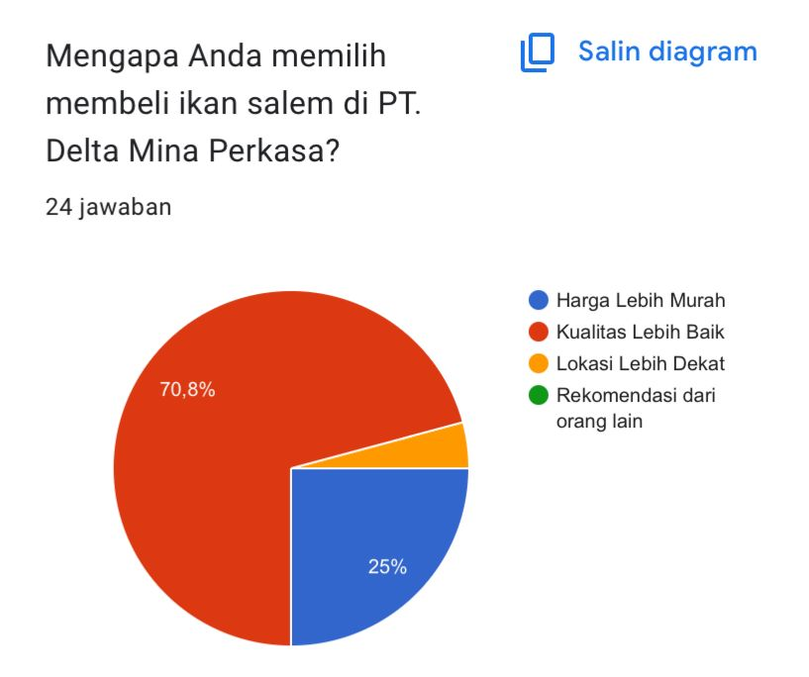
Gambar 14. Alasan Konsumen Membeli Ikan Salem
Berdasarkan hasil kuisioner yang dilakukan terhadap pelanggan PT. DMP, diperoleh beberapa alasan utama yang menjadi pertimbangan konsumen dalam memilih membeli ikan di Perusahaan tersebut yang pertama adalah kualitas yan dijual lebih baik (70,8%), harga lebih murah (25%), dan lokasi lebih dekat (4,2%).
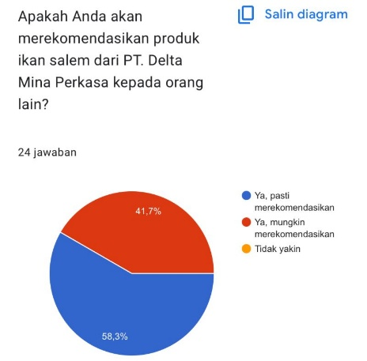
Gambar 15. Rekomendasi Konsumen terhadap Orang Lain
Berdasarkan hasil kuisioner yang disebarkan kepada pelanggan PT. DMP, dilakukan pengukuran mengenai sejauh mana pelanggan bersedia merekomendasikan produk ikan dari perusahaan tersebut kepada orang lain, baik kerabat, teman, maupun rekan usaha. Dari hasil kuisioner yang disebarkan ke 24 responden diperoleh hasil sebanyak 58,3% merekomendasikannya kepada orang lain dan 41,7% menjawab mungkin merekomendasikanya. Tingginya tingkat rekomendasi ini mencerminkan kepercayaan dan kepuasan pelanggan terhadap kualitas dan pelayanan perusahaan, serta menjadi indikator positif bagi citra perusahaan di mata pelanggan.

SIMPULAN
- Pada tahap pra produksi, PT. DMP telah menerapkan prinsip Good Handling Practices (GHP) dan Cold Chain Management dalam pengadaan dan penyimpanan awal ikan salem. Sumber pasokan utama berasal dari Tiongkok dan Bekasi dengan seleksi berdasarkan ukuran dan kesegaran. Prosedur penyimpanan dilakukan secara sistematis dengan suhu terkontrol (-18°C hingga -25°C), sistem FIFO, dan pemantauan suhu real-time, yang bertujuan menjaga kualitas dan mengurangi risiko kontaminasi.
- Dalam tahap produksi, proses penerimaan bahan baku dilakukan secara ketat berdasarkan standar nasional (SNI 01-4106-1996). Langkah-langkah meliputi pemeriksaan dokumen, fisik ikan, pengambilan sampel untuk uji laboratorium, hingga penempatan di cold storage. Manajemen pengadaan bahan baku mempertimbangkan fluktuasi pasokan dan harga, serta menjalin kemitraan dengan pemasok untuk menjaga ketersediaan bahan baku yang berkualitas dengan harga bersaing.
- kualitas produk merupakan faktor utama yang memengaruhi keputusan pembelian ikan salem di PT. DMP, dengan indikator kesegaran, warna, dan tekstur daging sebagai pertimbangan utama konsumen. Meskipun harga juga memengaruhi keputusan pembelian, pengaruhnya tidak sebesar kualitas. Konsumen cenderung tetap membeli meskipun terjadi kenaikan harga, selama kualitas produk tetap terjaga, yang menunjukkan bahwa loyalitas konsumen lebih dipengaruhi oleh persepsi terhadap mutu produk dibandingkan oleh harga.

DAFTAR PUSTAKA
Adinata, K., & Wulandari, I. (2023). Analisis Strategi Pengadaan Bahan Baku Ikan pada Industri Pengolahan Hasil Perikanan di Jawa Timur. Jurnal Sosial Ekonomi Kelautan dan Perikanan, 18(2), 115–126.
Ahmad, S. (2017). Pemasaran Produk Perikanan: Analisis Kualitas dan Harga dalam Peningkatan Daya Saing di Pasar Global. Jakarta: Penerbit Pustaka Perikanan.
Hendro, P. (2018). Manajemen Kualitas Produk Perikanan: Penerapan GHP dan Cold Chain Management untuk Menjaga Kesegaran dan Keamanan Produk. Yogyakarta: Gadjah Mada University Press.
Kotler, P., & Keller, K. L. (2016). Marketing Management. 15th Edition. Pearson Education.
Karyanto, T. (2019). Strategi Pemasaran dalam Menghadapi Persaingan Global: Studi Kasus pada Sektor Perikanan. Surabaya: Penerbit Agribisnis.
Nugroho, A. (2020). Cold Chain Management: Tantangan dan Solusi dalam Pengelolaan Produk Perikanan Beku. Malang: Universitas Negeri Malang Press.
Santoso, E. (2020). Tren Pasar dan Ekspor Ikan Salem: Analisis Permintaan Global dan Peluang untuk Indonesia. Jakarta: Pusat Studi Perikanan dan Kelautan.
Sartika, A. P., Wibowo, R. A., & Santoso, J. (2023). Penerapan sistem rantai dingin dalam menjaga mutu ikan tuna beku di perusahaan eksportir perikanan di Indonesia. Jurnal Pengolahan Hasil Perikanan Indonesia, 26(1), 45-57. https://doi.org/10.17844/jphpi.v26i1.5376
SNI 01-4106-1996. Penanganan Ikan Segar. Badan Standardisasi Nasional.
Sutrisno, B. (2019). Peningkatan Kualitas dan Nilai Tambah Ikan Salem Sebagai Produk Ekspor. Jurnal Perikanan, 23(2), 47-59.
Sutrisno, B., & Kurniawan, D. (2020). Faktor Psikologis Konsumen dalam Keputusan Pembelian Produk Perikanan. Jurnal Ekonomi Perikanan, 28(1), 33-44.
Utomo, R. (2021). Efisiensi Rantai Pasokan dalam Industri Perikanan: Mengelola Fluktuasi Harga Bahan Baku. Jurnal Agribisnis Perikanan, 18(3), 12-23.
Wahyudi, H. (2020). Analisis Fluktuasi Harga Bahan Baku Perikanan: Implikasi terhadap Strategi Harga dan Pemasaran. Jurnal Ekonomi dan Pemasaran, 21(4), 101-110.
Widodo, A., Kurniawati, E., & Nurhasanah, A. (2022). Analisis manajemen risiko mutu ikan beku pada distribusi rantai dingin di perusahaan perikanan. Jurnal Ilmu dan Teknologi Kelautan Tropis, 14(2), 89-100. https://doi.org/10.29244/jitkt.v14i2.42874
Yulianto, A. (2019). Strategi Harga dalam Menghadapi Fluktuasi Pasar pada Industri Perikanan. Jurnal Bisnis Perikanan, 15(2), 70-85.

